
99學年度
學校環境教育特色~推廣每週一日蔬食
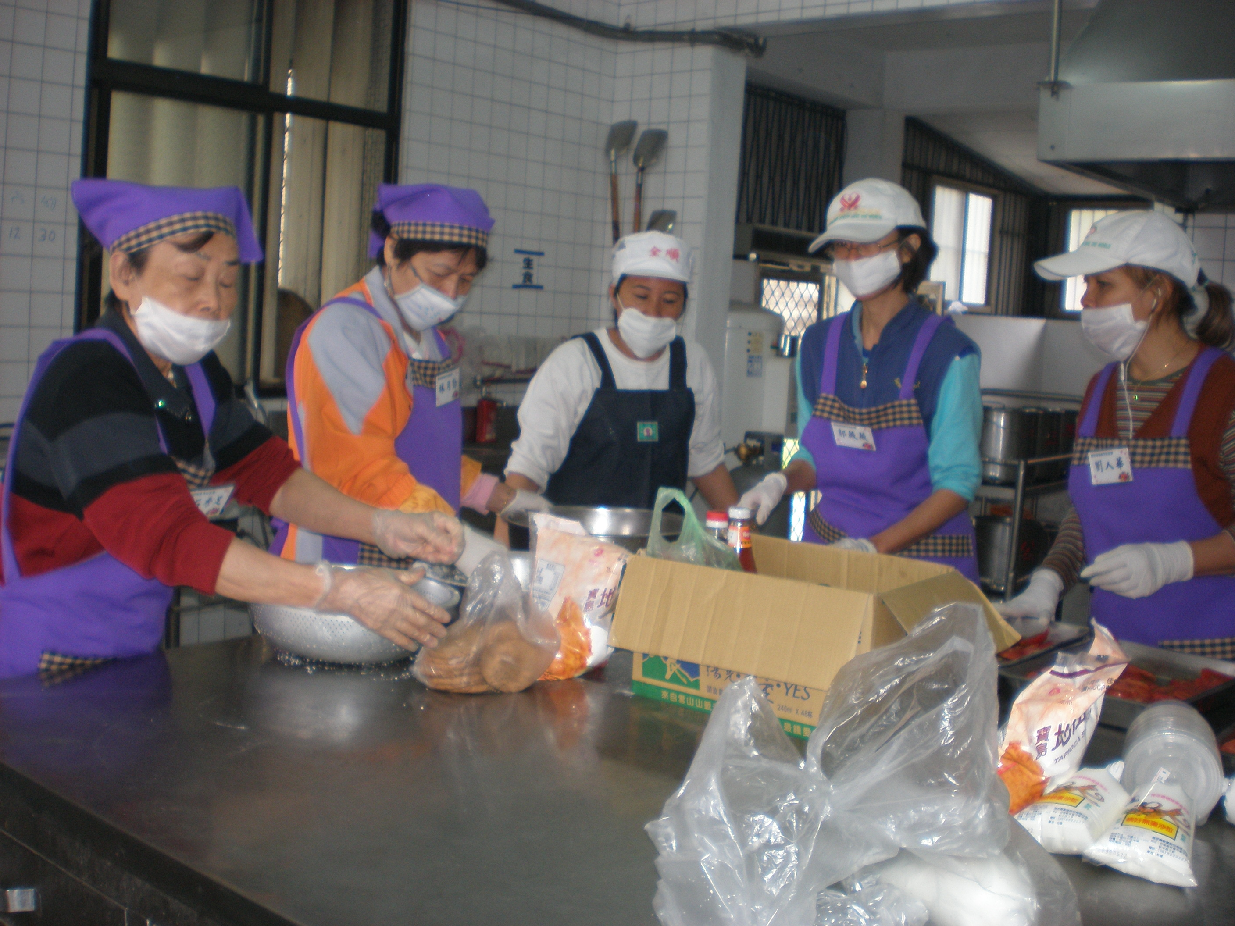
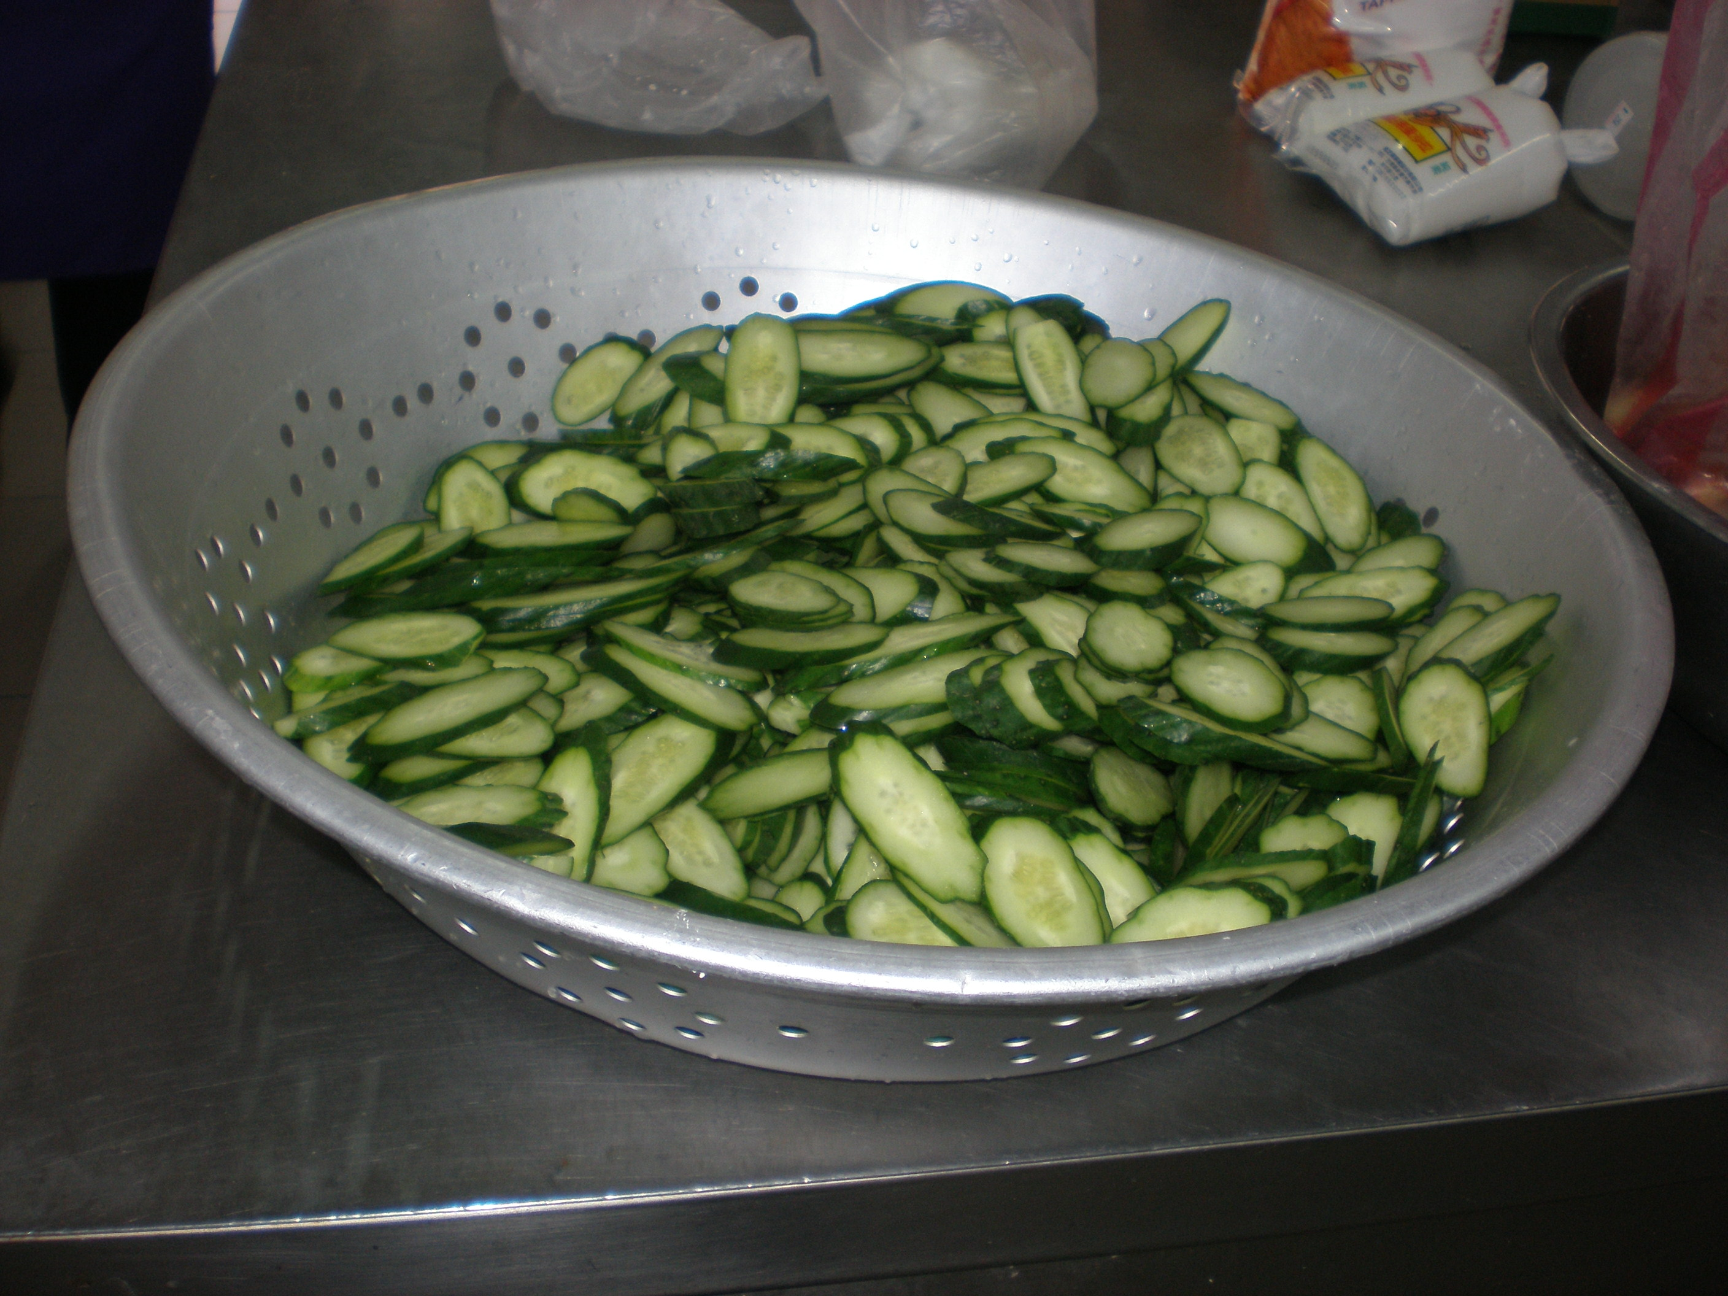
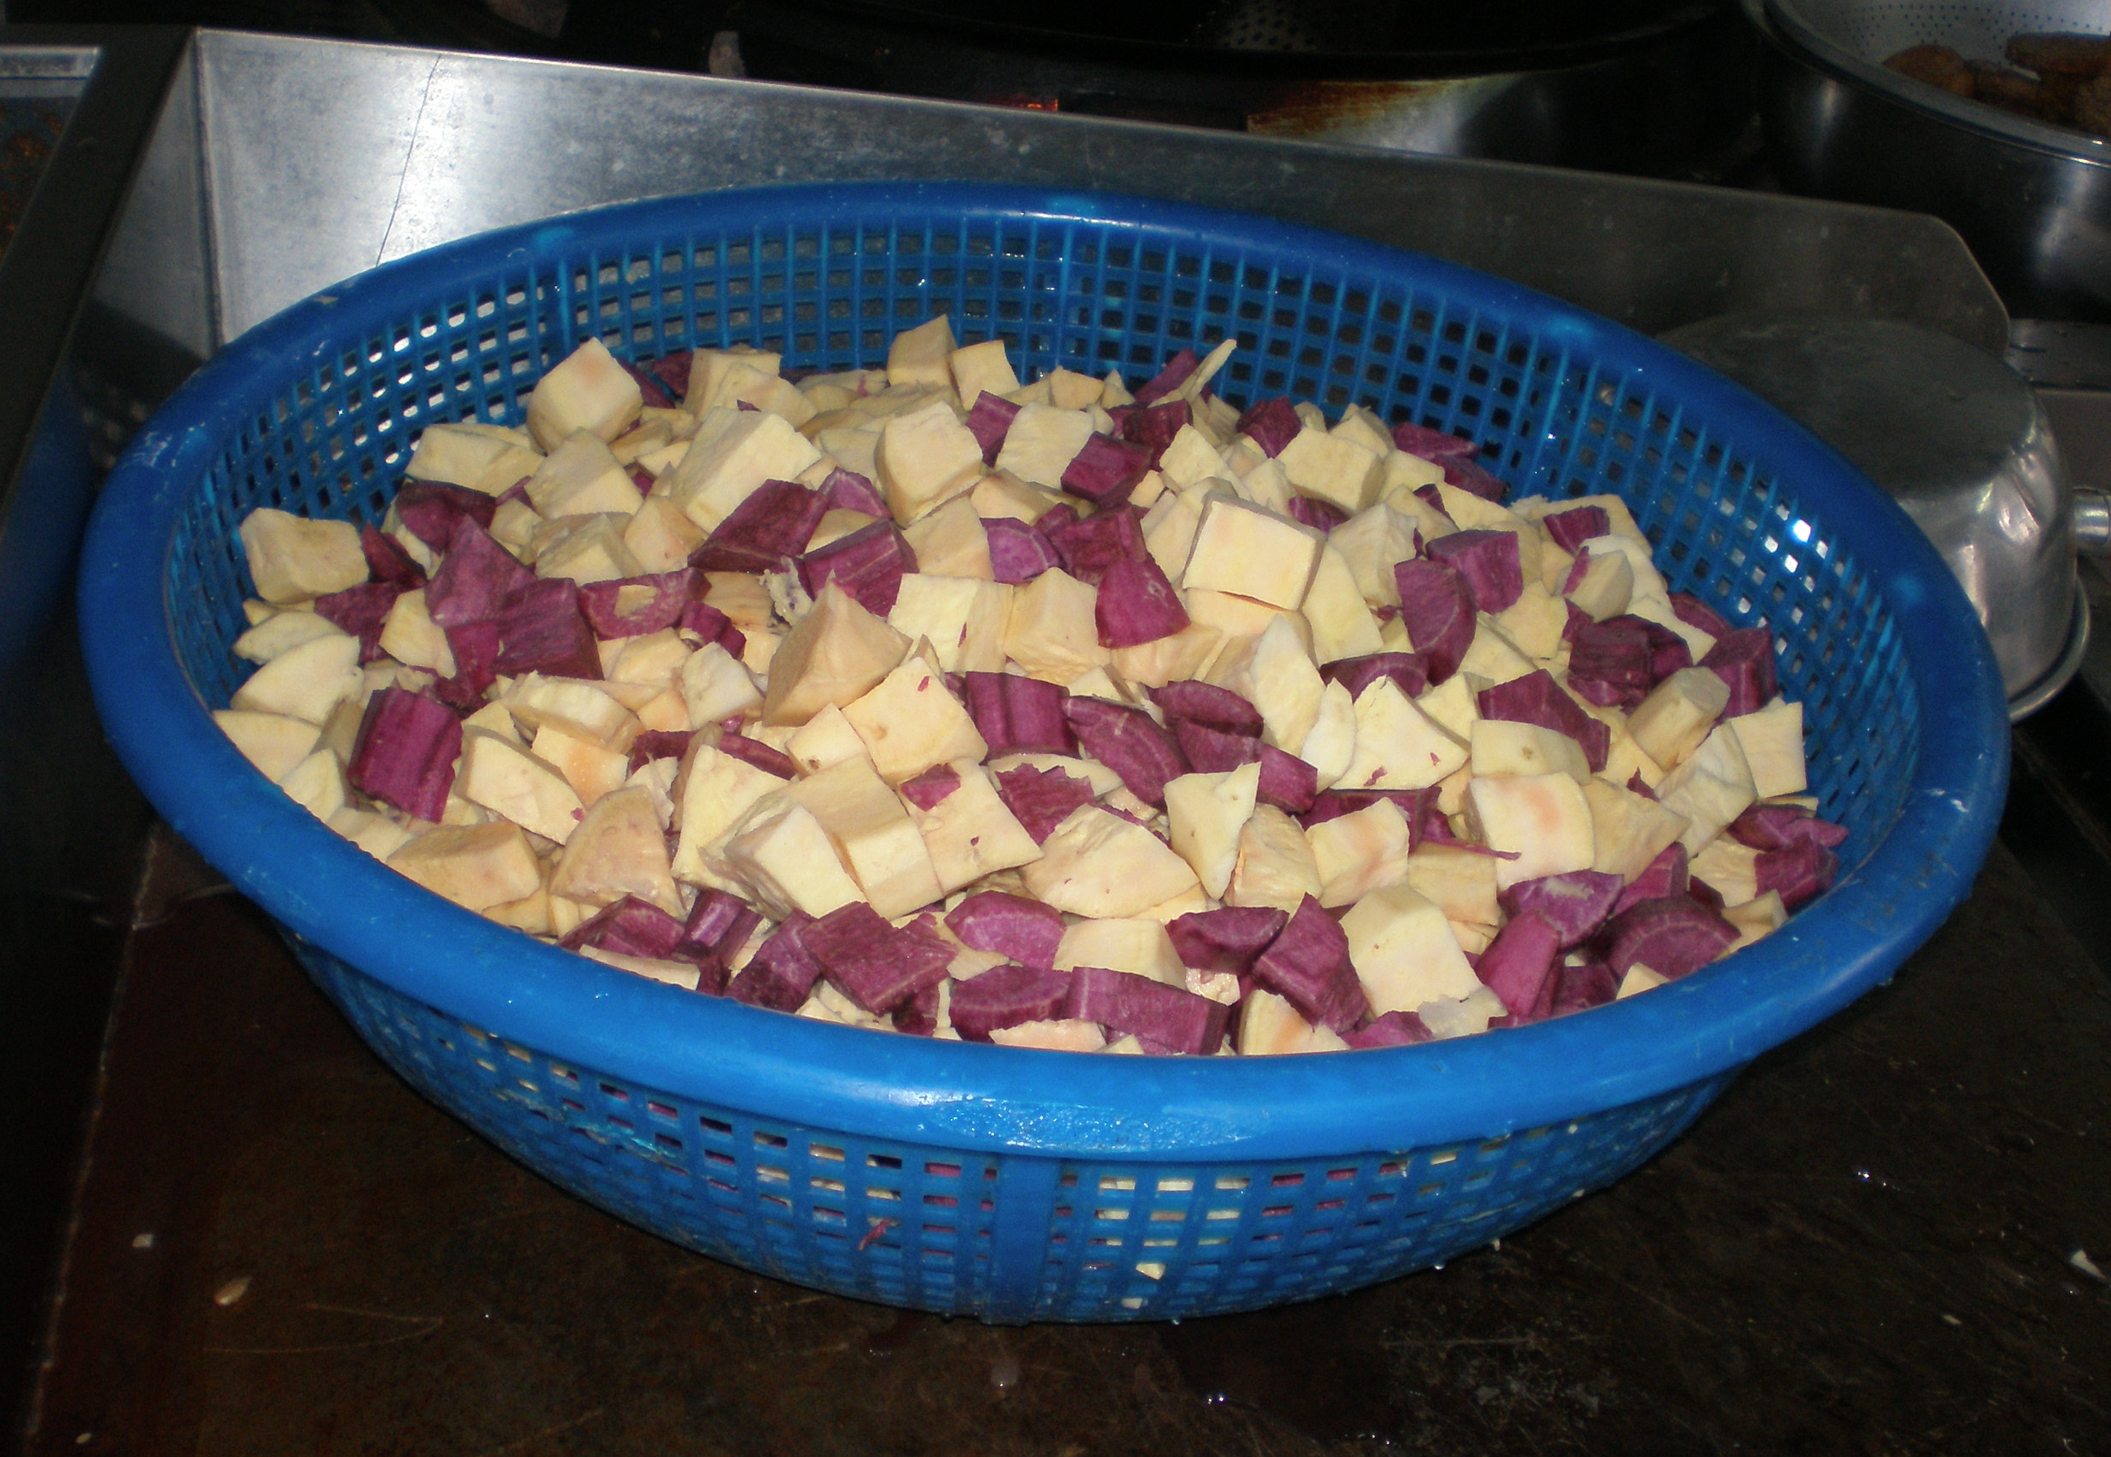
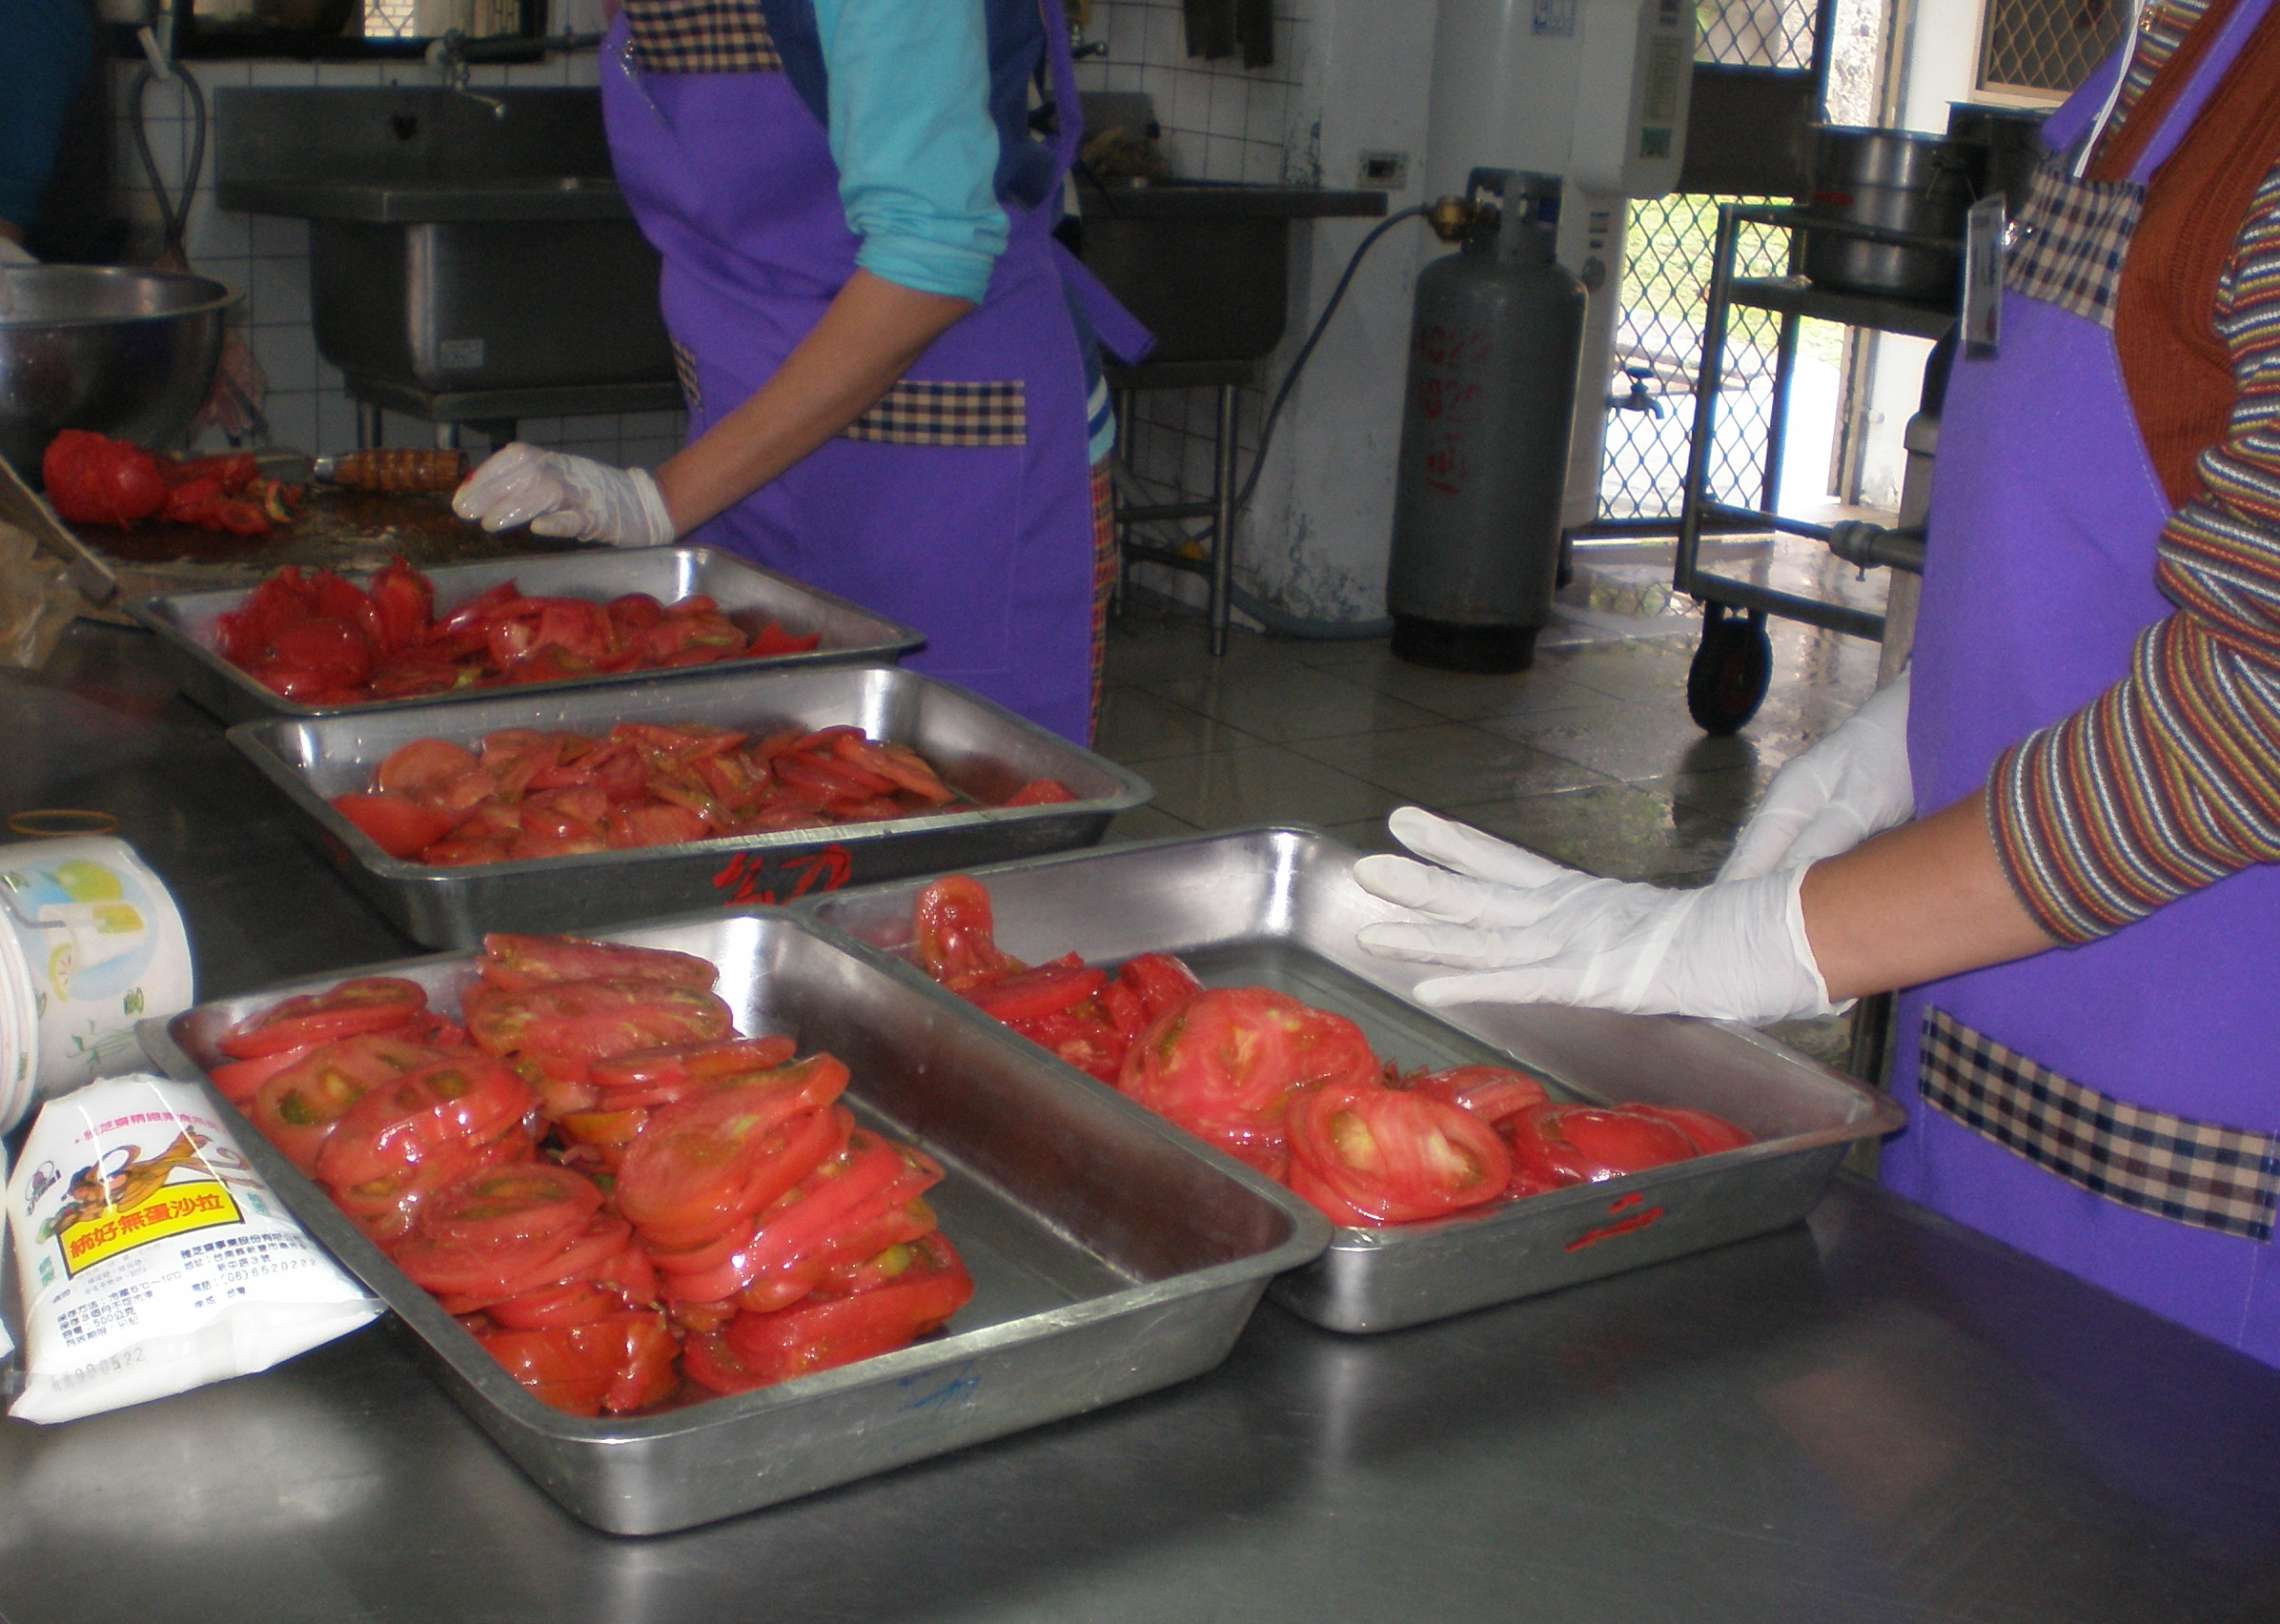
推廣蔬食協會派志工到校服務，
協助指導蔬食烹飪技術。

準備材料一:將小黃瓜洗淨切片後，瀝乾水分。

材料三:蕃茄。
準備下鍋囉!
材料二：地瓜。

